דו''ח סופי פרויקט באנדרואיד התשע''ז

**מגישים:**

יאיר יגאל - 208959254

אהרון דרייפוס – 10868626

**מרצה :**

מר יאיר גולדשטיין

תוכן עניינים

UML Diagrams 3

BUZZOUT האפליקציה הראשונה – 4

האפליקציה השנייה – 14

UML Diagrams

First App UML

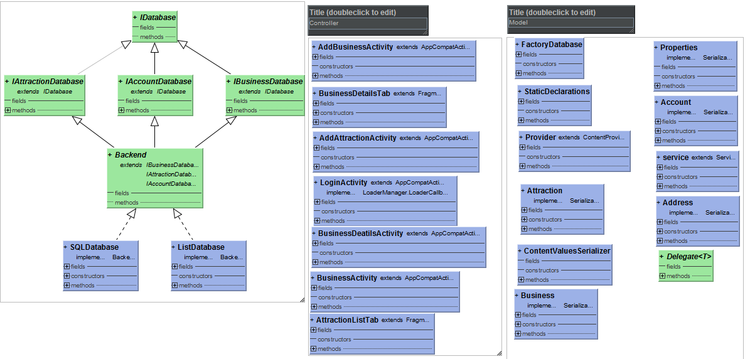

Second App UML

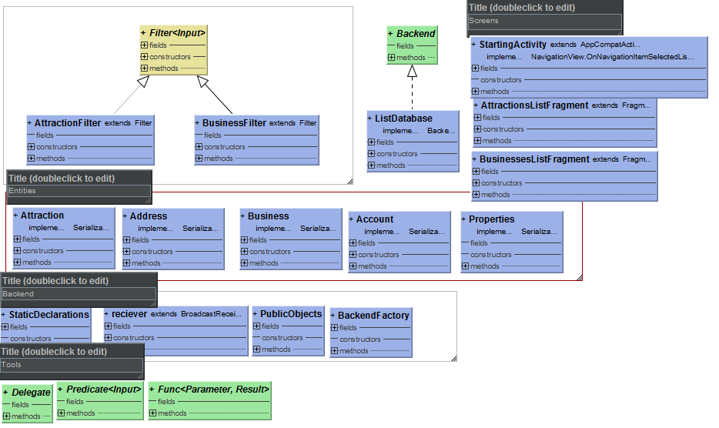

BUZZOUTהאפליקציה הראשונה –

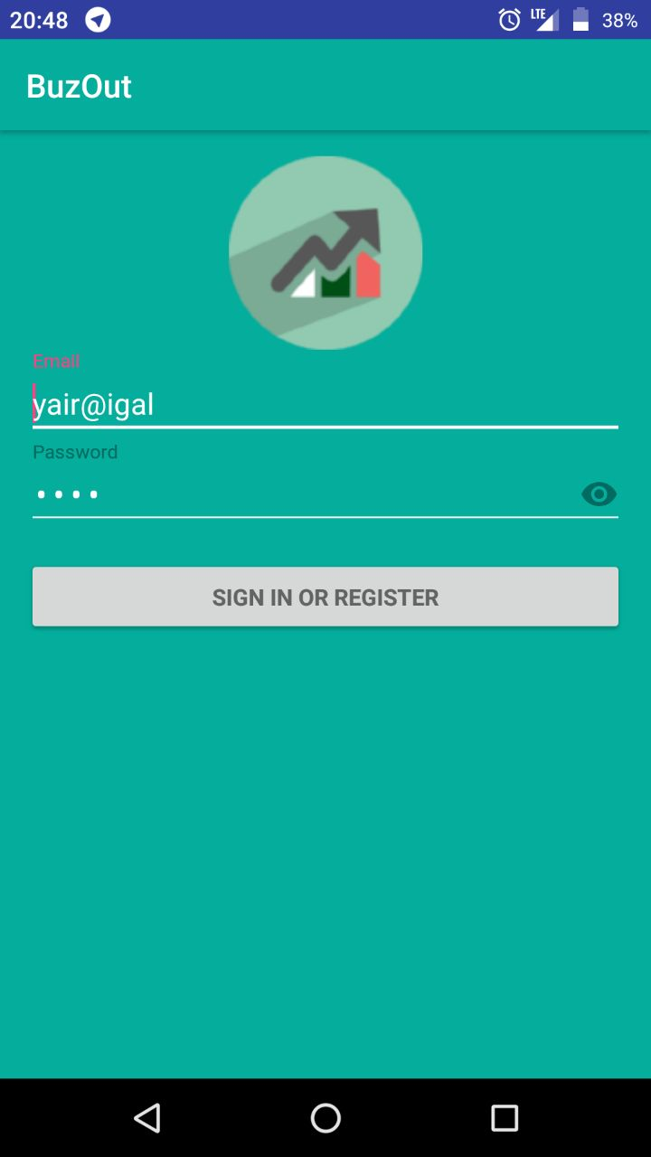 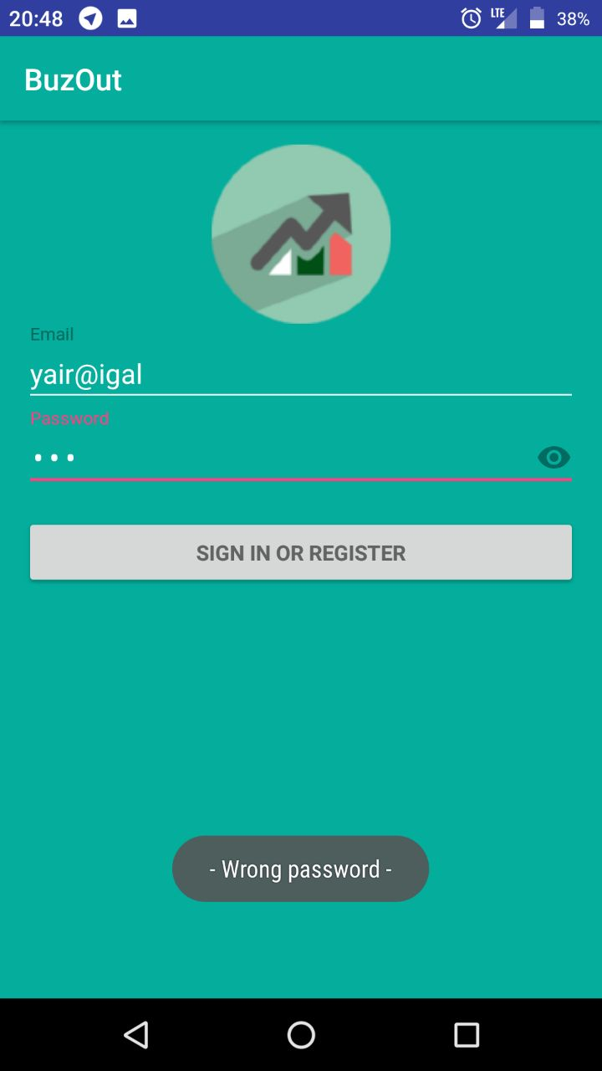

בעמוד ראשון יש אפשרות להירשם לחשבון חדש. אם המערכת כבר מכיר את החשבון הוא מבצע כניסה למערכת, אחרת הוא נכנס תוך כדי רישום למערכת. בפעם הבאה שירצה לכנס, הפרטים כבר יוזנו אוטומטית כי הם נשמרים עבורו. האפליקציה מראה הודאת שגיאה אם הסיסמא אינה נכונה.

רשימה של עסקים:

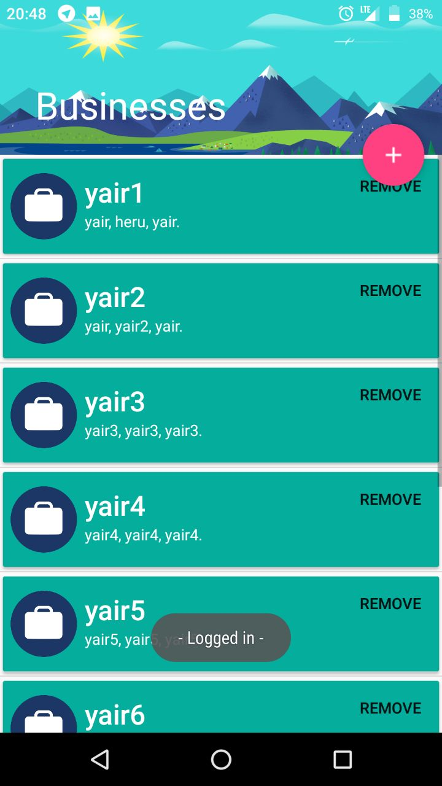

אחרי הכניסה, מוצגים למשתמש רשימה כל עסקים שהוא מעונין לפרסם. מפה קיימים שני אפשרויות:

1. או להוסיף עסק על ידי לחיצה על הלחצן האדום(+)

2. על לחיצת על אחד העסקים אראה את כל פרטי העסק והמשתמש יאופשר להוסיף מבצעי

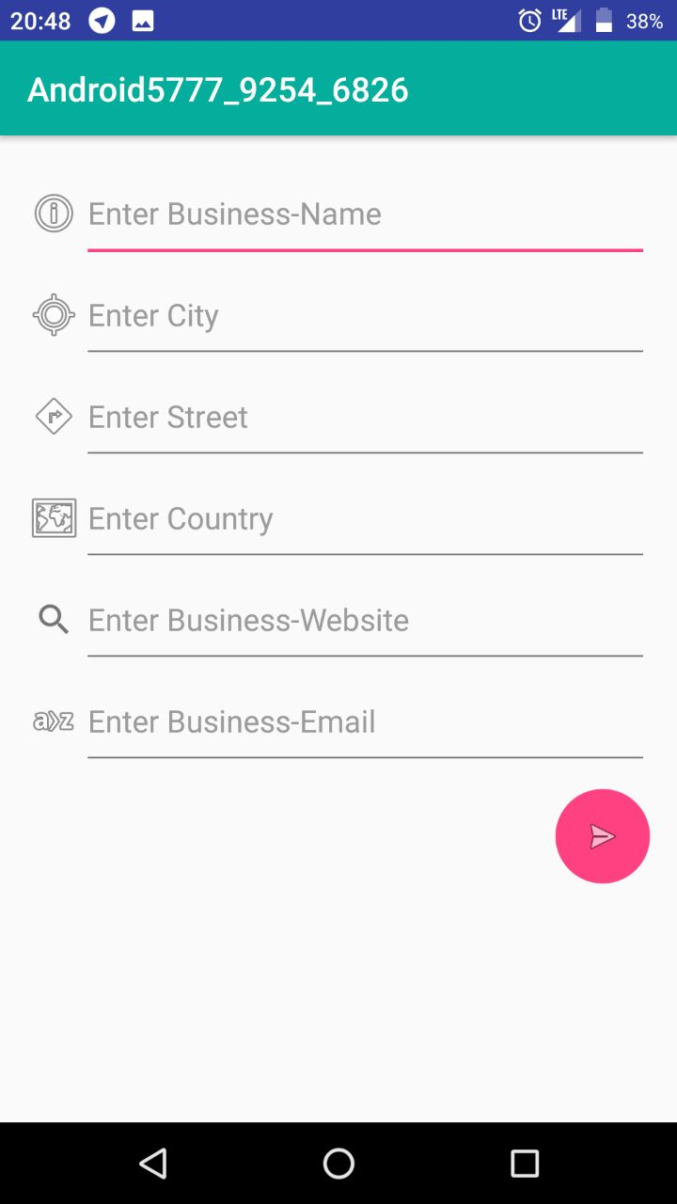

אחרי שמשתמש בחר באופציה ראשונה, להוסיף עסק חדש הוא מגיע למסך בו הוא מזין פרטים חדשים על עסק. בסוף לוחץ על "שלח" והעסק החדש נרשם. האפליקציה חוזרת לרשימה עם כל העסקים. עכשיו הוא רק נשאר לו להוסיף מבצעים משלו.

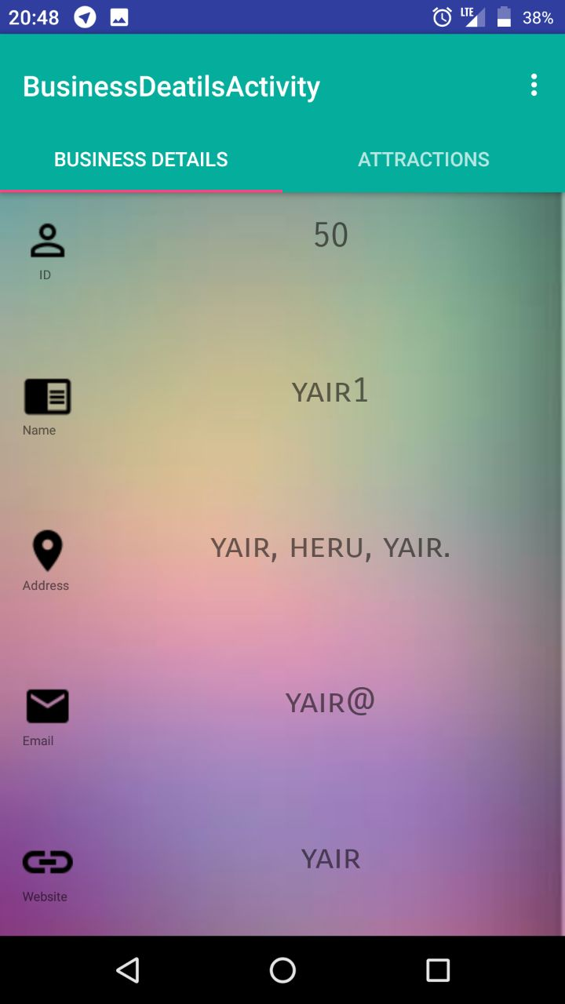

המסך הבא מורכב משני טאבים.

יוצג המסך הבא:SWIPELEFTפה מוצגים פרטי העסק. אם המשתמש עושה

רשימה של מבצעים:

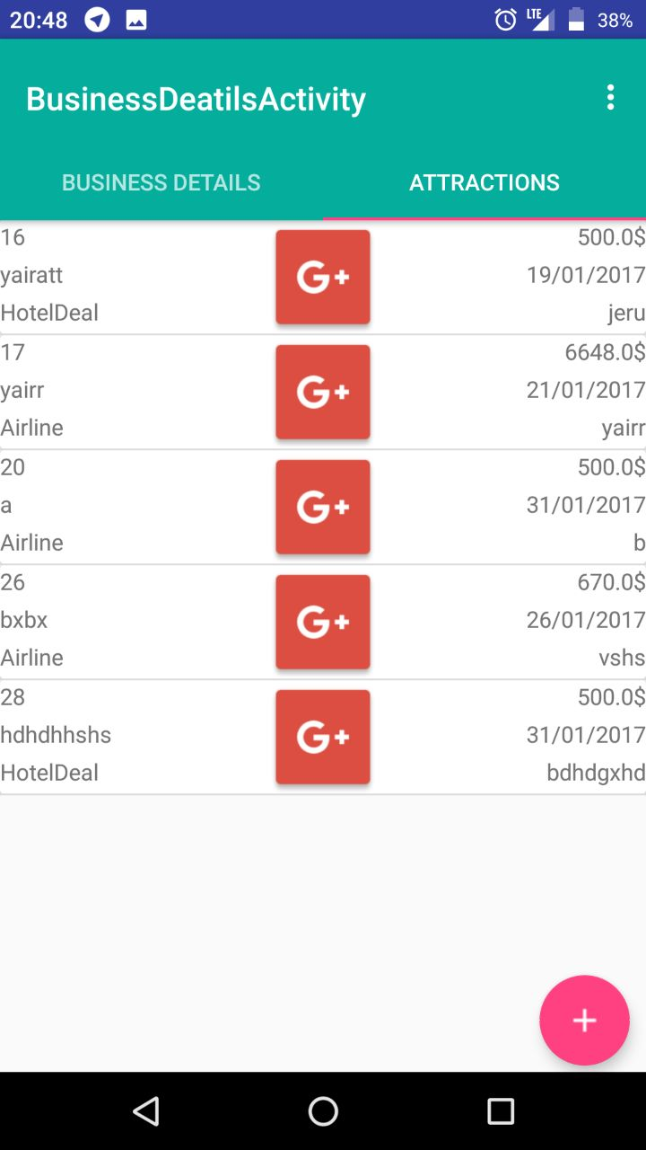

פה מיוצגים רשימה של המבצעים שהוסף בתוך העסק הנוכחי. כל מבצע עם SWIPERIGHTהפרטים המלאים. אם המשתמש עושה

הוא חזר לפרטים על העסק.

אם הוא לוחץ על הלחצן האדום הוא מגיע למסך בו הוא יוכל להוסיף מבצע לעסק שלו.

הוספת מבצע:

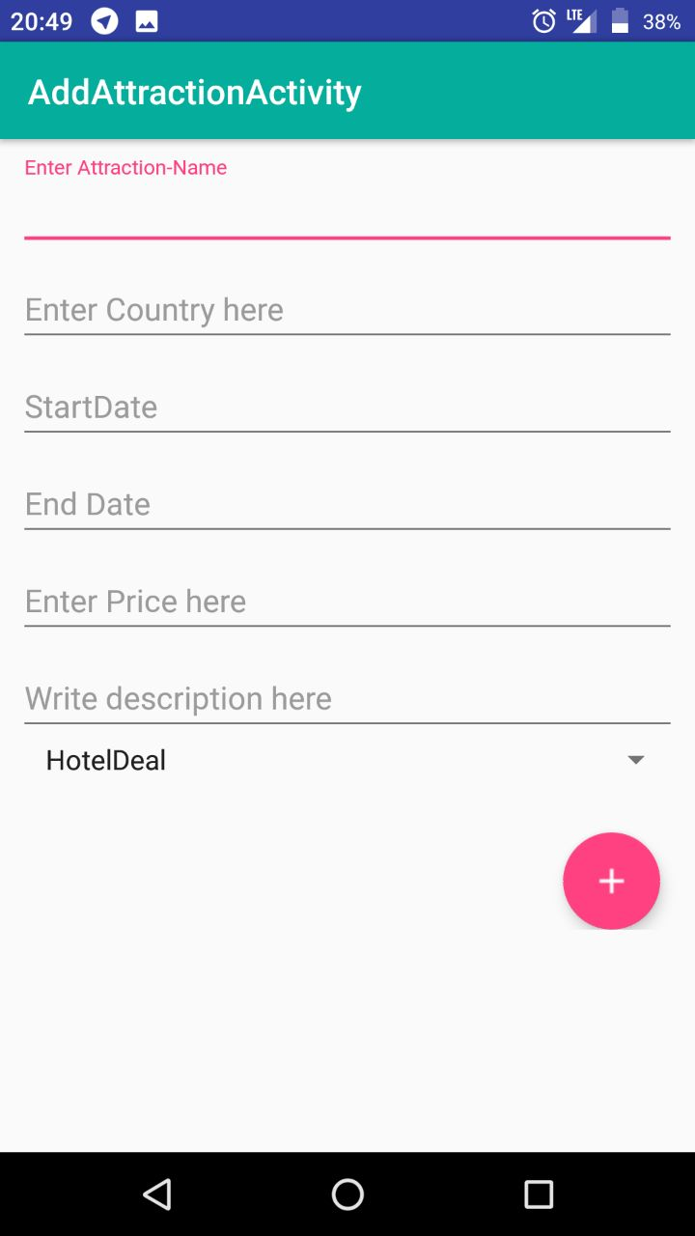

פה המשתמש מכניס פרטים כמו מחיר ותאריך למבצע שלו. בסוף הוא גם מוסיף מה הסוג המבצע שהוא רוצה להוסיף. אחרי מילוי הפרטים נשאר רק ללחוץ על הכפתור האדום ואם הפרטים בפורמט הנכון אז המבצע נוצר וייוסף לעסק הנוכחי.

ככה הוא מוסיף תאריך למבצע:

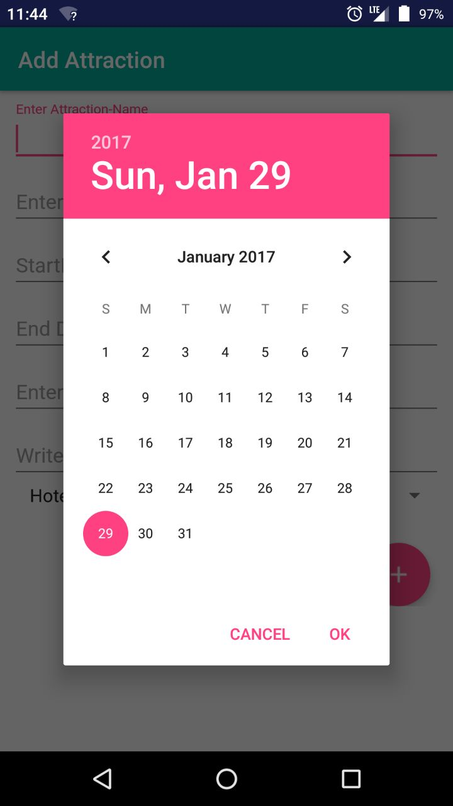

הוא בוחר תאריך התחלה וסוף למבצע.

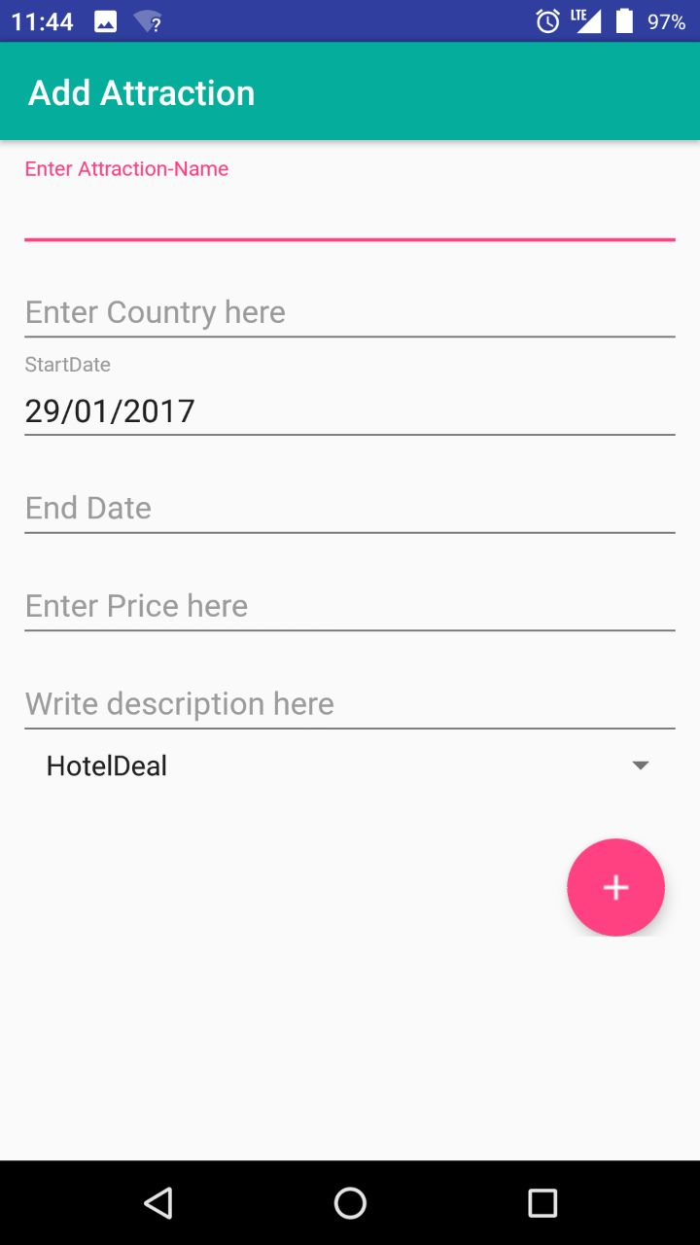

אחרי שבחר תאריך הוא מופיע בפורמט הנדרש.

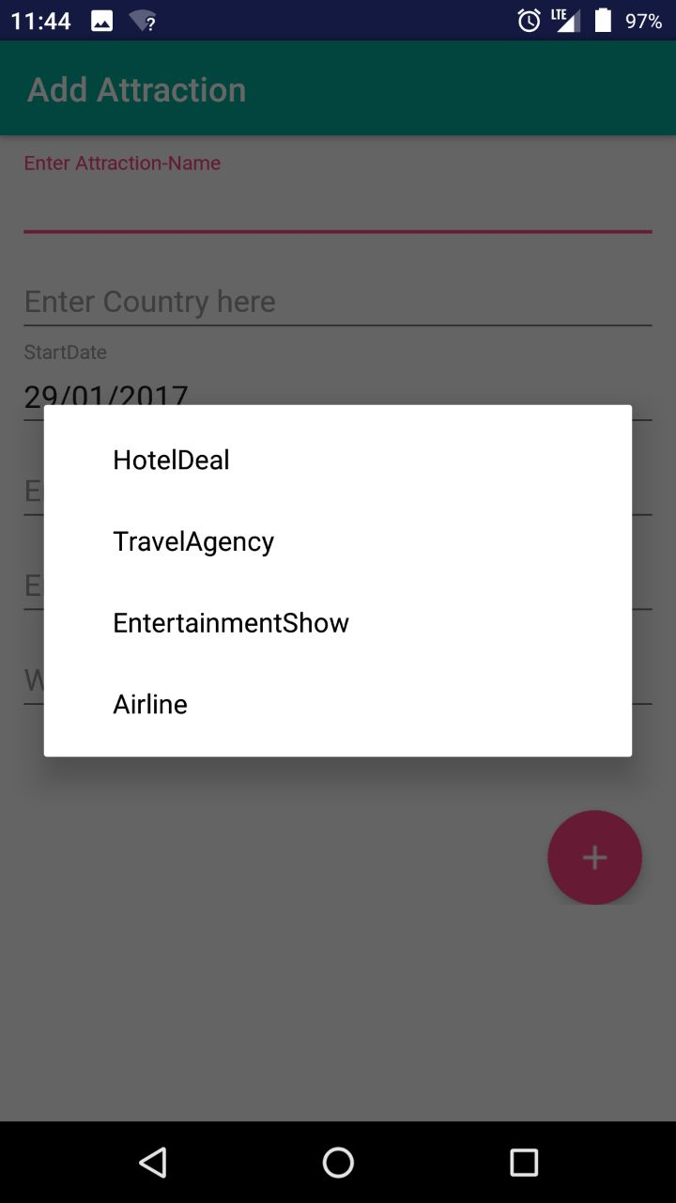

כאן המשתמש בוחר סוג המבצע. כל מבצע יוצג באפליקציית הלקוח בהתאם לסוג המבצע שלו

האפליקציה השנייה –

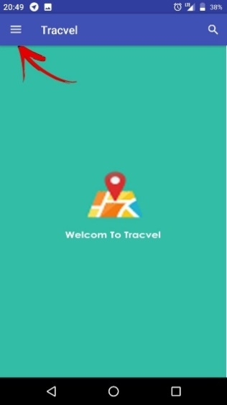

SPLASHSCREEN

אפשר לעקוב אחרי החץ האדום וללחוץ על כפתור. האפליקציה פותחת את המגירה הבאה:

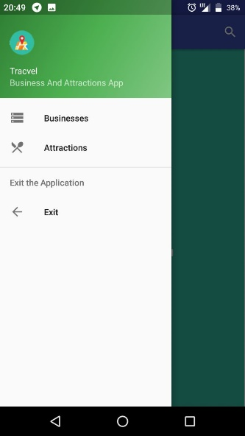

פה ניתן לבחור מה להציג.

או רשימה של כל העסקים במערכת או רשימה עם כל המבצעים.

יש גם אפשרות לצאת מאפליקציה

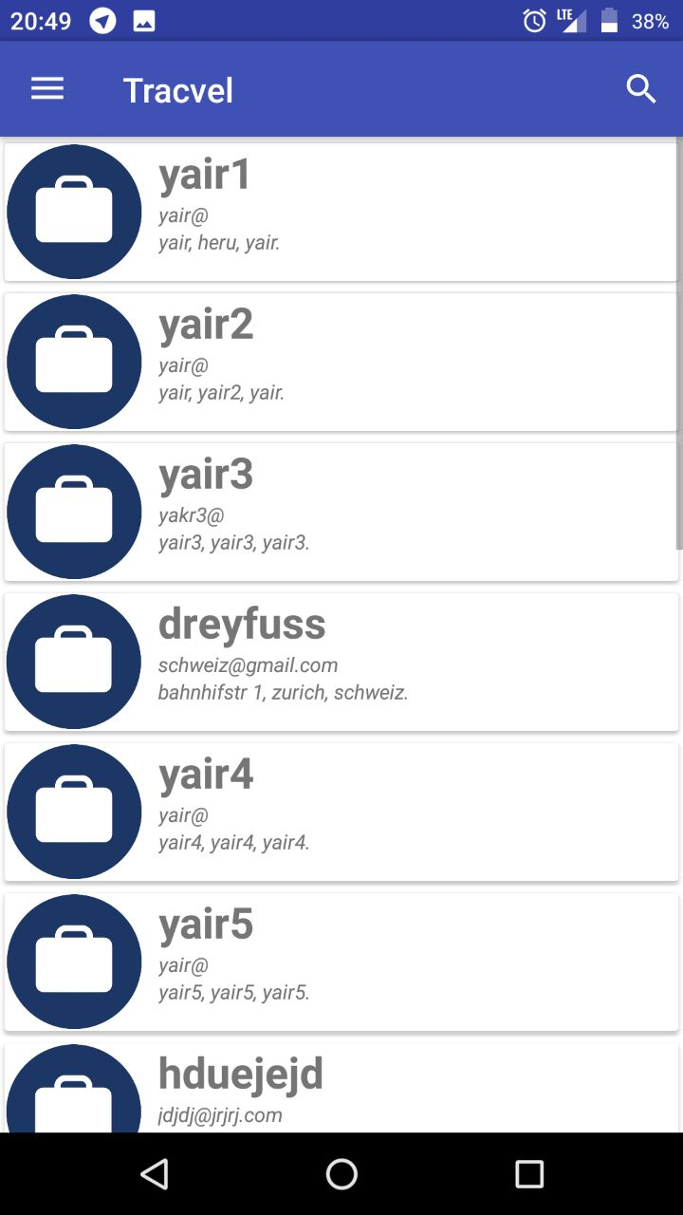

אם המשתמש לחץ על העסקים, מוצגים לפניו כל העסקים

אם הוא לוחץ על אחד מהם הוא נפתח והפרטים שלו מוצגים כפי שנראה במסך הבא:

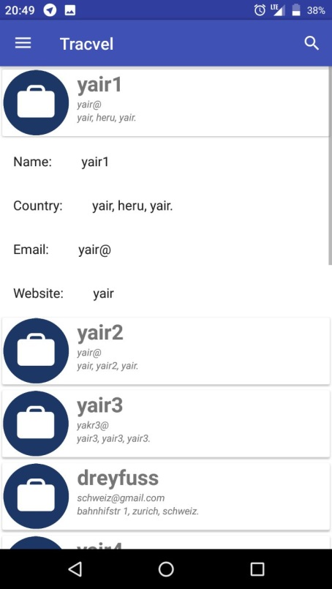

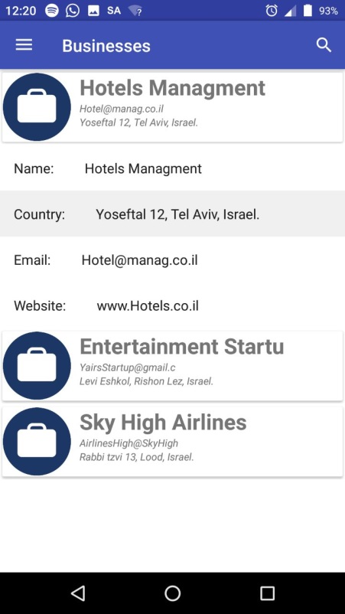

אם הוא לוחץ על מדינת העסק יופעל חיפוש במפות.

.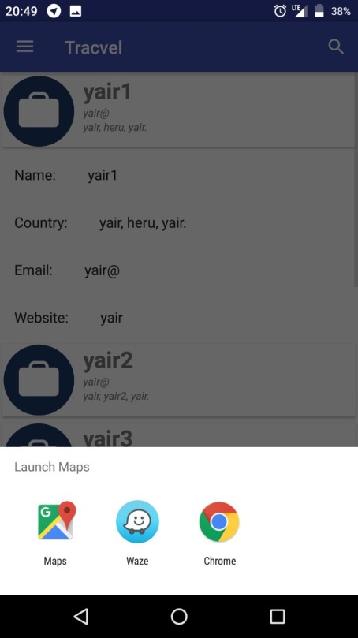 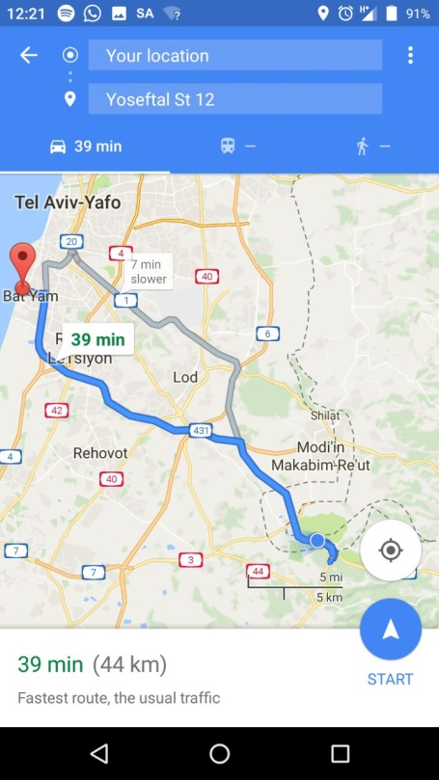

אם נלחץ על האתר יופעל פנייה לדפדפן:

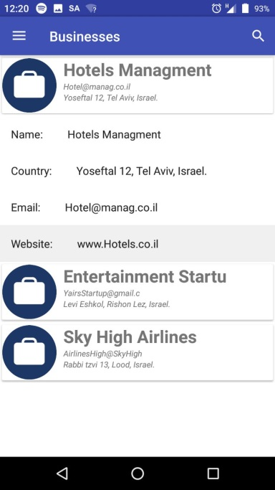 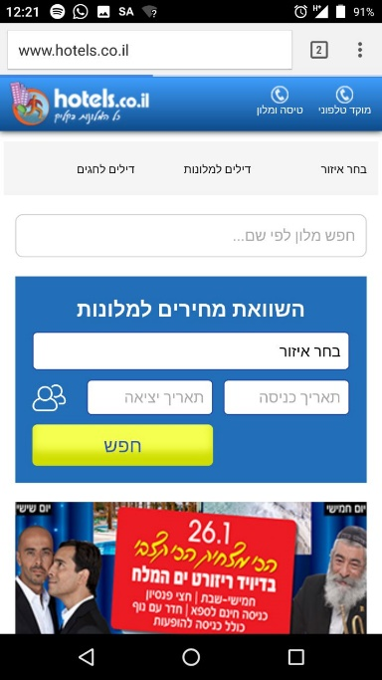

אם נלחץ על המייל הוא פונה לאפליקציית מייל ופותח שם טיוטה לכתיבת מייל.

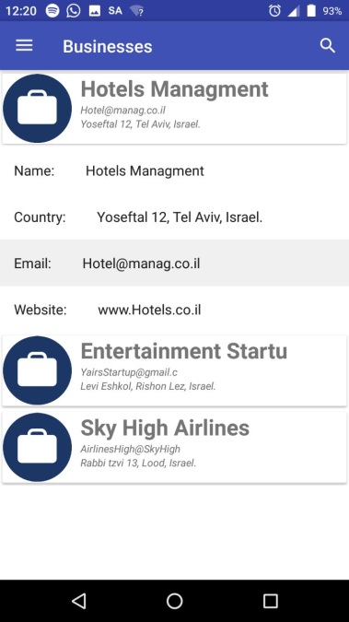 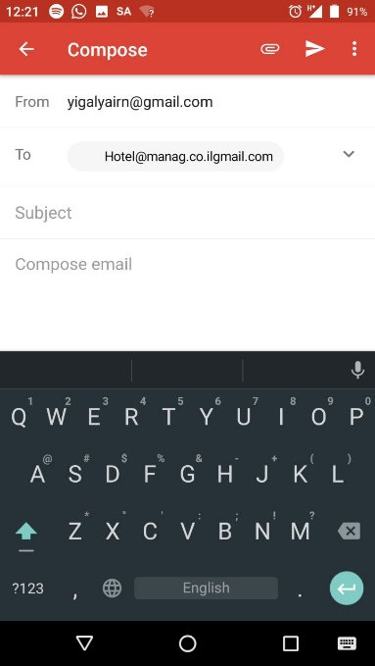

אם המשתמש לוחץ על המבצעים הוא מקבל רשימה אם כל במבצעים במערכת.

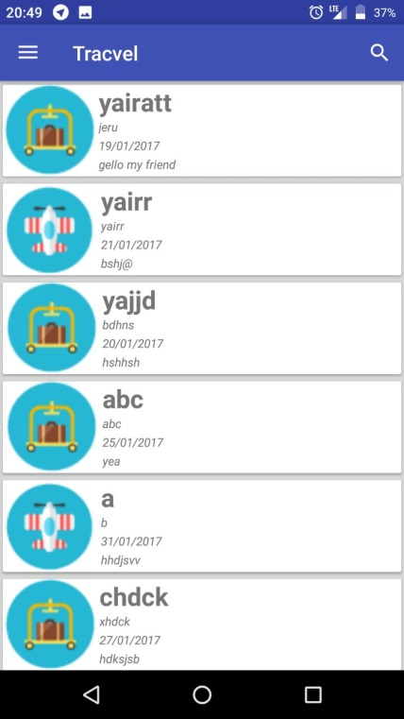

הנה מוצגים כל המבצעים עם תמונה מתאימה לסוג המבצע שלו.

אם המשתמש לוחץ על מבצע, מופיעים הפרטים על המבצע.

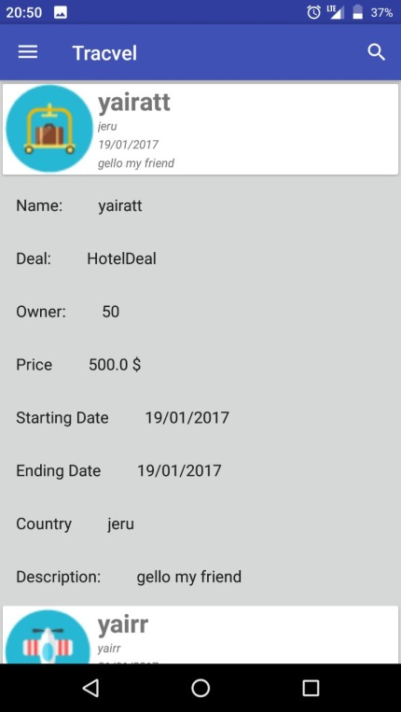 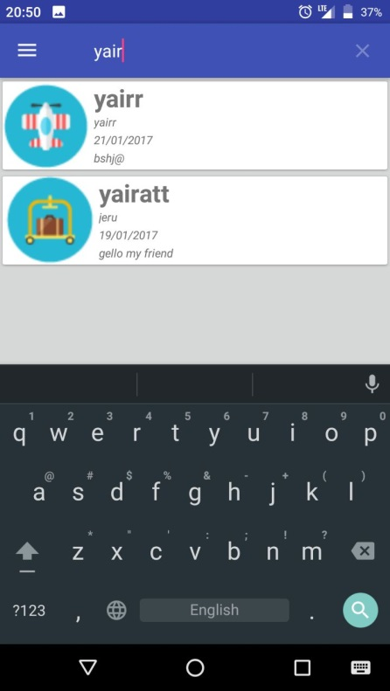

יש אפשרות לעשות חיפושים לפי מילה שמופיע בפרטי המבצע.

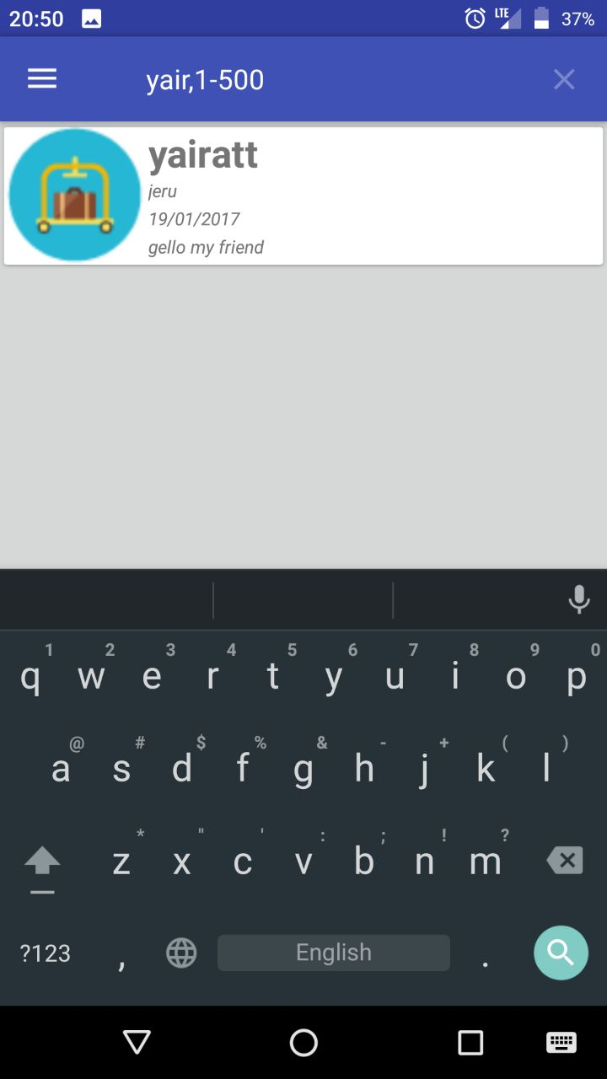

ויש אפשרות לחפש לפי טווח מחירים וגם לפי תאריך ביחד.

­

# בעיות שנתקלנו בהם במהלך הפרויקט:

* בעית אחת שנתקלנו בה במהלך הפרויקט היתה , כצריך לטעון את העסקים לפני תחילת הACTIVITY כדי שיוצגו העסקים מיד בפתיחת הACTIVITY.

מסך הטעינה של PROGRESSDIALOG הוא מקבל CONTEXT בפרמטר שלו , ולכן הACTIVITY חייבת להיות מוכנה לפני שאפשר להציג את הPROGRESS DIALOG.

הבעיה היא , שהטעינה של העסקים מתבצעת לפי שהACTIVITY נבנה , ולכן אי אפשר להציג את המסך של הטעינה. מה שגורם לכך שהמסך נהיה שחור ברגע שהטעינה מתבעצת יותר מ5 שניות.

הפתרון שהשתמשנו הוא , להוריד מהמסך את הLISTVIEW , ולהשאיר SPINNER שיסתובב.

ואחרי שטענו את העסקים , אז מחביאים את הSPINNER ומראים את הLISTVIEW ומעדכנים את הLISTVIEW בעסקים שקיבלנו.